PGM – teorie + implementace (sk. A) Jméno:
Počet bodů: /60 Datum:

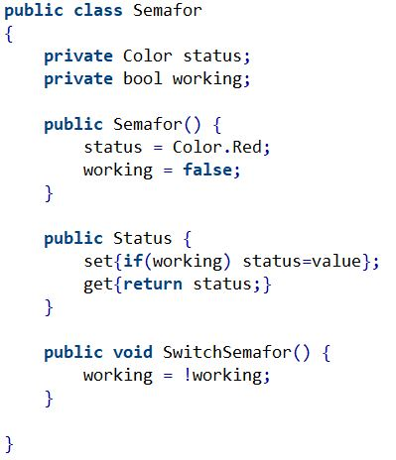
- S využitím třídy Semafor vytvořte dva semafory S1 a S2. Semafor S1 zapněte a nastavte jeho barvu na zelenou. Dále doplňte podmínku: Pokud mají oba semafory stejný stav(barvu), do labelu LblSemafor se napíše text „Blokovaná křižovatka!“ (20 bodů)

- Uveďte pouze hlavičku privátní funkce TriangleCheck, která vrací informaci o tom, zda lze sestrojit trojúhelník ze tří číselných hodnot, které přijímá jako vstupní parametr (10 bodů)
- Doplňte kód na příslušných místech, aby funkce maxValues vrátila v poli ret nejvyšší hodnoty v každém řádku dvourozměrného pole (15 bodů).
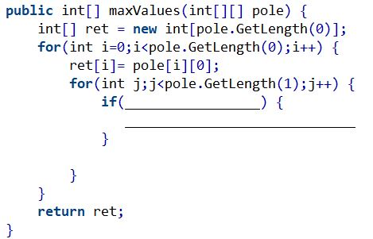
- Jaké jsou tři základní pilíře pro objektové programování (5 bodů)?
- Co je to komponenta Timer a k čemu ji lze ve formulářových aplikacích využít (10 bodů)?

PGM – teorie + implementace (sk. B) Jméno:
Počet bodů: /60 Datum:

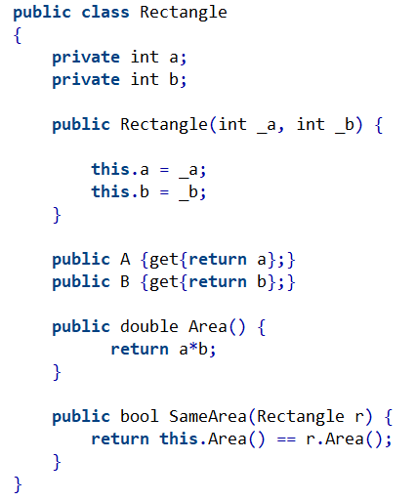
- S využitím třídy Rectangle vytvořte jeden libovolný čtverec a obdélník. Dále napište kód rozhodovacího bloku, který v případě, že obrazce mají stejný obsah obarví pozadí komponenty labelu pojmenované LblVysledek na zelenou barvu, jinak se obarví na červenou (20 bodů).

- Zapište pouze hlavičku veřejné funkce Average, která vrací aritmetický průměr ze čtyř celočíselných hodnot, které přijímá jako vstupní parametry (10 bodů)
- Doplňte kód na příslušných místech, aby po provedení cyklu byla v proměnné max uložena nejvyšší hodnota z pole čísel s názvem pole. Pro určení počtu opakování využijte vlastnosti pole (10 bodů).
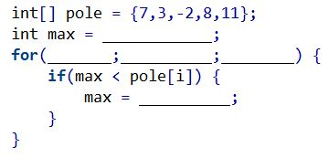
- Vyhrazená slova virtual a override, která uvádíme jako modifikátor u funkcí nám demonstrují jeden z pilířů OOP. Který z nich to je, uveďte příklad funkce, kde se setkáváme s klíčovým slovem override? (10 bodů)
- Ve kterých případech využíváme při tvorbě grafiky třídu Brushes a ve kterých třídu Pens? Naznačte i kódem (10 bodů).

PGM – teorie + implementace (sk. C) Jméno:
Počet bodů: /60 Datum:

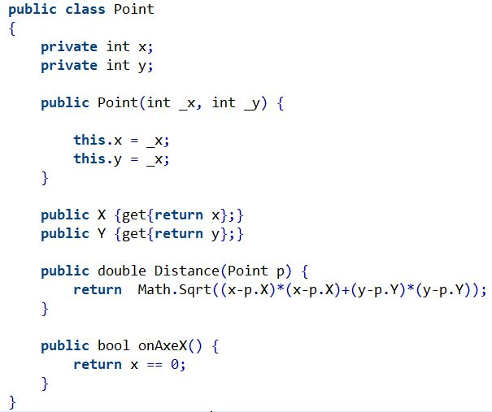
- S využitím třídy Point vytvořte dva libovolné body pojmenované p1 a p2. Dále uveďte podmínku, kdy v případě, že se jeden z bodů nachází na ose X vložte do vámi deklarované proměnné dist vzdálenost mezi těmito body. (20 bodů)

- Zapište pouze hlavičku privátní funkce Sort, která vrátí pole seřazených hodnot. Funkce přijímá 3 celá čísla, která budou seřazena. (10 bodů)
- Doplňte kód funkce GuessNumber na příslušném místě, tak aby rozhodovala, jestli číslo, které hráč tipuje, je shodné s tím, které jsme si nechali vygenerovat. Hráč hádá čísla v intervalu <0;10> (10 bodů)
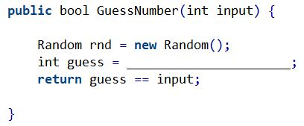
- Vysvětlete hlavní rozdíly mezi abstraktní třídou a interface. Naznačte i pomocí kódu (10 bodů).
- Jaké rozdíly jsou při používání modální a nemodálních dialogových oken? Naznačte kódem zobrazení modálního dialogového okna (10 bodů).

